MES 7 L’aire

 | Je sais ma leçon si…
MES 7 | Je sais ce qu’est l’aire d’une figure.
 | Je sais comparer des surfaces selon leur aire.
 | Je connais les formules de calcul de l’aire d’un carré, d’un rectangle.
 | Je connais la formule de calcul de l’aire d’un triangle.
 | Je sais chercher la formule de calcul d’aire d’une figure.

L’aire d’une figure est l’étendue de sa surface, c’est-à-dire la place qu’elle occupe.

1 - Comparer des aires.
Pour comparer l’aire de figures, on peut essayer de les superposer pour voir quelle surface est la plus étendue.
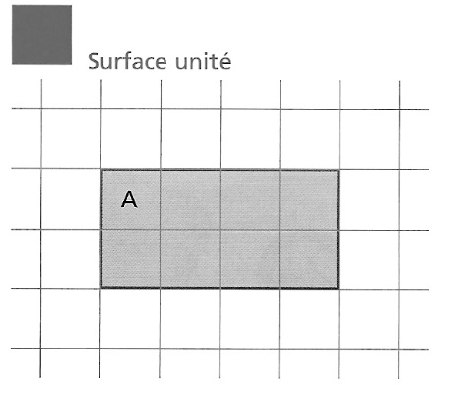
2 - Mesurer des aires.
Pour mesurer des aires, on doit regarder combien de fois une unité rentre dans la surface.

Ex : l’unité rentre 8 fois dans le rectangle A. Le rectangle A a une aire de 8 unités.

3 - Unité de mesure.
L’unité qu’on utilise pour mesurer l’aire est le m² (ainsi que le cm², le km²…).

Un carré de 1 m sur 1 m représente une unité.
Ce carré mesure 1 m² (on lit mètre carré).

- Formules de calcul d’aire.

Figure | Exemple | Formule | Aire
Carré | 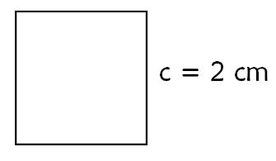 | côté x côté  c x c | 2 x 2  = 4 cm²
Rectangle | 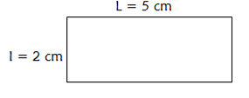 | Longueur x largeur  L x l | 5 x 2  = 10 cm²
Triangle rectangle | 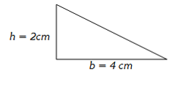 | (Longueur x largeur) ÷ 2  (L x l) ÷ 2 | (4 x 2) ÷ 2  = 8 ÷ 2  = 4 cm²
Triangle | 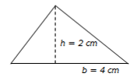 | (base x hauteur) ÷ 2  (b x h) ÷ 2 | (4 x 2) ÷ 2  = 8 ÷ 2  = 4 cm²

